ТОП-20 агентств в рубрике «Креативные агентства» РРАР-2025

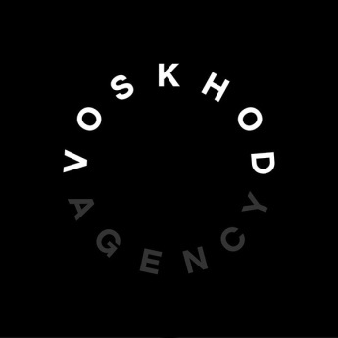 |  | Восход Москва  РА «Восход» — одно из лидирующих креативных агентств России, занимающееся созданием рекламных креативов, разработкой медиастратегий и сценариев для рекламных кампаний, размещением рекламы в Интернет и на ТВ, наружной рекламой.

 |  | CreativePeople Москва  Креативное агентство CreativePeople входит в список ведущих компаний в сфере проектирования и разработки интернет-проектов, а также оказывает спектр услуг в области брендинга, создаёт креативные рекламные концепции, занимается производством 3D графики и анимационных роликов.

 |  | BBDO Moscow Москва  BBDO Moscow – одно из старейших российских рекламных агентств, входит в международную сеть BBDO Worldwide. Агентство создает коммуникационные стратегии, разрабатывает творческие концепции для различных медийных каналов.

 |  | Instinct Москва  РА «Инстинкт» – одно из известнейших креативных агентств России, многократный победитель фестивалей рекламы, авторы многих телевизионных рекламных роликов. Instinct реализует интегрированные кампании, снимает ТВ-ролики, придумывает концепции для наружной рекламы, создаёт сайты, лендинги и баннеры.

 |  | Grape Москва  Digital-агентство GRAPE предоставляет весь спектр услуг в области digital маркетинга: построение долгосрочных стратегий, разработка интернет-проектов, проведение медиа-кампаний, создание брендированных сообществ, использование вирусного маркетинга и new media каналов.

 |  | Realweb Санкт-Петербург  Realweb Agency — одно из сильнейших digital-агентств России, оказывающее комплекс услуг по организации рекламных кампаний в Сети (контекстная и медийная реклама, социальные сети и мобильный маркетинг), а также специализирующееся на разработке и поисковом продвижении веб-проектов, аналитике сайтов и рекламных кампаний.

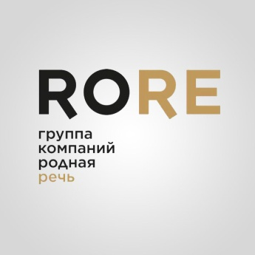 |  | Родная речь Москва  Группа компаний «Родная речь» объединяет креативные и брендинговые, медийные и PR подразделения, специализируясь на реализации микса возможностей новых и классических медиа.

 |  | Young Capital Москва  Рекламное агентство Young Capital (ранее — Young&Rubicam) обладает огромной экспертизой и реализует масштабные проекты во всех видах медиа, сочетая аналитический подход и креативные решения.

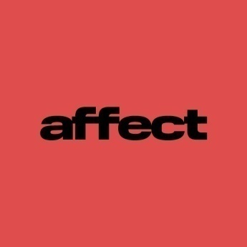 |  | Affect Москва  Affect — одно из ведущих digital-агентств России, специализирующееся на нестандартных методах рекламы: вирусном маркетинге и продакшне, посеве информации и продвижении брендов в социальных сетях и СМИ.

 |  | ТутковБудков Волгоград  Креативное агентство TutkovBudkov оказывает услуги в сфере рекламных коммуникаций, креатива и визуального брендинга. Команда разрабатывает фирменные стили, продумывает кампании в наружной рекламе, оформляет полиграфическую продукцию, создаёт иллюстрации, баннеры и веб-сайты.

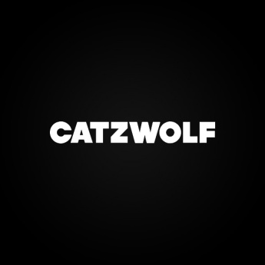 |  | Catzwolf Digital Москва  Digital-стратегии, разработка и реализация креативных концепций и спецпроектов; создание сайтов и мобильных приложений; контекстная и медийная реклама, поисковая оптимизация, маркетинг в соцсетях, реализация игровых механик, 360-digital с выходом в оффлайн; внедрение SEM и CRM.

 |  | Promo Interactive Москва  Одно из лидирующих российских digital-агентств, ведущий игрок на рынке интернет-коммуникаций, разработки веб-сайтов и мобильных приложений; эксперт в области реализации креативных стратегий и интерактивных промо-акций в цифровой среде.

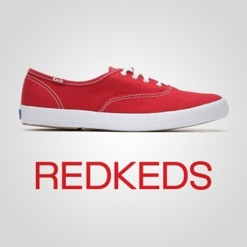 |  | Red Keds Москва  Одно из ведущих креативных агентств России, предлагающее услуги в сферах дизайна, разработки рекламных стратегий и сценариев, реализации интерактивных коммуникаций, создания промо-сайтов и специальных проектов в digital-среде.

 |  | DDVB Москва  DDVB является одним из крупнейших брендинговых агентств в России и предлагает полный комплекс услуг — от разработки названия, айдентики и оформления упаковки до ритейл-дизайна, разработки стратегий продвижения и креатива в рекламе.

 |  | Ruport Краснодар  Креативное агентство «Рупорт» оказывает комплекс услуг в области брендинга и дизайна, креатива и реализации рекламных и PR проектов, разработки сайтов, 3D визуализации и видео-продакшна.

 |  | Perspective Production Москва  Продакшн-компания Perspective Production оказывает полный спектр услуг по креативным разработкам и производству видео: создание имиджевых и рекламных роликов, корпоративных и презентационных фильмов; визуальные эффекты, архитектурная визуализация и анимация.

 |  | Zebra Hero Москва  Креативное и продакшн-агентство Zebra Hero оказывает спектр услуг в области разработки стратегий и креативных сценариев, производства рекламных роликов и digital-контента.

 |  | GREATIVE Москва  Коммуникационное агентство GREATIVE оказывает помощь в развитии бизнеса: PR и корпоративные коммуникации, комплексный маркетинг и консалтинг, организация бизнес-мероприятий и рекламных кампаний, брендинг и коммуникационный дизайн, контент-маркетинг и сотрудничество с лидерами мнений.

 |  | Группа «КБ-12» Москва  Группа компаний «КБ-12» специализируется на технологиях и креативе в маркетинге, веб-разработке и performance-маркетинге.

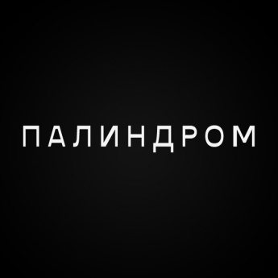 |  | Палиндром Москва  Диджитал-агентство «Палиндром» объединяет команду профессионалов в области разработки бренд-медиа, контент-маркетинга и реализации нестандартных проектов в цифровой среде.

История компании ООО «РА ВОСХОД»

В 1996 г. у компании не было особой специализации - работники делали всё, за что платили деньги. Креатив был приложением к медиасервису, за все сценарии и съёмки отвечал сооснователь агентства - Андрей Губайдуллин. Название «Восход» появилось случайно. Вспомнили о нём накануне подачи документов на регистрацию юридического лица. Тогда международных перспектив бизнеса на горизонте не было, так что названием стало первое слово, пришедшее в голову, - его выбрали без стратегических сессий, фокус-групп и оценки перспектив масштабирования бренда. Это было символичное для советской эпохи название. «Восходами» назывались ракеты, колхозы, магазины. И в этом состояла харизма слова. Такой «раритет» было трудно официально зарегистрировать в качестве торговой марки, но нам это удалось.
Сначала штат агентства состоял из двух человек: Ирины Крафт (сейчас генеральный директор) и Андрея Губайдуллина (сейчас исполнительный креативный директор). И тогда, и сейчас Ирина отвечает за «организационно-коммерческую» часть, Андрей - за «художественную» [14].
Всё начиналось с комнатки 20 м². Постепенно рос объём контрактов. «Восход» успел поработать с доброй половиной бизнесов Екатеринбурга: от автосалонов до меховых магазинов. В статусе крупного регионального медийного игрока «Восход» жил до 2008 года. Бюджеты на креатив тогда выделяли по остаточному принципу, однако кризис вытолкнул креатив на передовую. Клиенты осознали, что лучше потратить 10,0% бюджета на идею и продакшн и получить wow-эффект, чем потратить 100,0% без ощутимого результата.
Компания заметно подняла стоимость работ по креативу и увеличила штат креативного офиса. Некоторые клиенты оказались не готовы платить за то, что привыкли получать практически бесплатно. Но нашлись и те, кто остался с компанией надолго, например, мясокомбинат «Черкашин и Партнёр» вместе с «Восходом» уже больше десяти лет[14].
Компания ООО «РА ВОСХОД» стала первым агентством в Екатеринбурге с таким подходом. Пришло время выходить на федеральный рынок. И тут преодолевать приходилось больше не внешние барьеры, а внутренние страхи и ограничения. Екатеринбург - это совсем не другая планета, но многие иногородние компании не представляли, как можно работать с командой агентства, которая находится «где-то очень далеко».

История фестиваля «Каннские львы»

История фестиваля началась в 1954 году, когда, находясь под впечатлением от успеха Каннского кинофестиваля, европейская группа рекламистов, продающая рекламное время в кинотеатрах (во время киносеансов), пришла к выводу, что компании-изготовители рекламных роликов, наряду со своими коллегами - представителями киноиндустрии - также заслуживают самого широкого признания. Так был основан фестиваль рекламных роликов, который поначалу проводился то в Каннах, то в Венеции. А начиная с 1977 года, постоянным местом проведения Фестиваля стал город Канны во Франции.
Сегодня Международный рекламный фестиваль «Каннские Львы» - это крупнейшее событие в области маркетинга и рекламы. Это пять дней переговоров, семинаров, сетевых мероприятий, занятий и шоу для людей, работающих в сфере PR, рекламы, маркетинга, дизайна, медиа и индустрии развлечений. Ежегодно Фестиваль собирает более 15 тысяч делегатов, представляющих рекламный бизнес (а также представителей бизнеса, имеющего непосредственное отношение к рекламе), чтобы приобщиться к самым выдающимся достижениям в области креатива, обсудить насущные проблемы и обменяться опытом.
В ходе проведения Фестиваля устраивается выставка, на которой выставляется более 16 тысяч рекламных работ со всего мира, проводятся тематические семинары, организованные наиболее известными представителями рекламного бизнеса. Компании-победители получают престижные Призы (Львов), являющиеся признанием выдающейся креативности в области теле- и кинорекламы, наружной рекламы, интерактивной рекламы и наилучших медиа-решений.
Программа Фестиваля включает в себя просмотр работ, представленных в номинациях Film, Press & Outdoor, Cyber Lions, Media Lions, Direct Lions, Promo Lions, Titanium Lions и других, конкурс молодых креаторов, семинары ведущих мировых агентств, церемонии награждения и другие интересные мероприятия.
С 1992 года в рамках Каннского фестиваля рекламы существует специальная программа для молодых создателей рекламы (до 30 лет). В рамках этой программы проходят Конкурс молодых креаторов (проводится с 1995 года) и Вечер молодых креаторов. Каждая страна может представить команду, состоящую из двух человек, - копирайтера и арт-директора. Наиболее авторитетные в сфере рекламы профессионалы из 20 стран приезжают участвовать в жюри. Причем, членом жюри можно стать лишь раз в жизни. Работы обсуждаются детально и очень принципиально. Результат - сверхпрестижность Каннской награды.

